智能纪要：17、A：天赋擅长—多元智能五项 2026年1月22日
会议主题：17、A：天赋擅长—多元智能五项
上传时间：1月22号（周四） 22:11 （GMT+08）

智能纪要由 AI 生成，可能不准确，请谨慎甄别后使用

总结
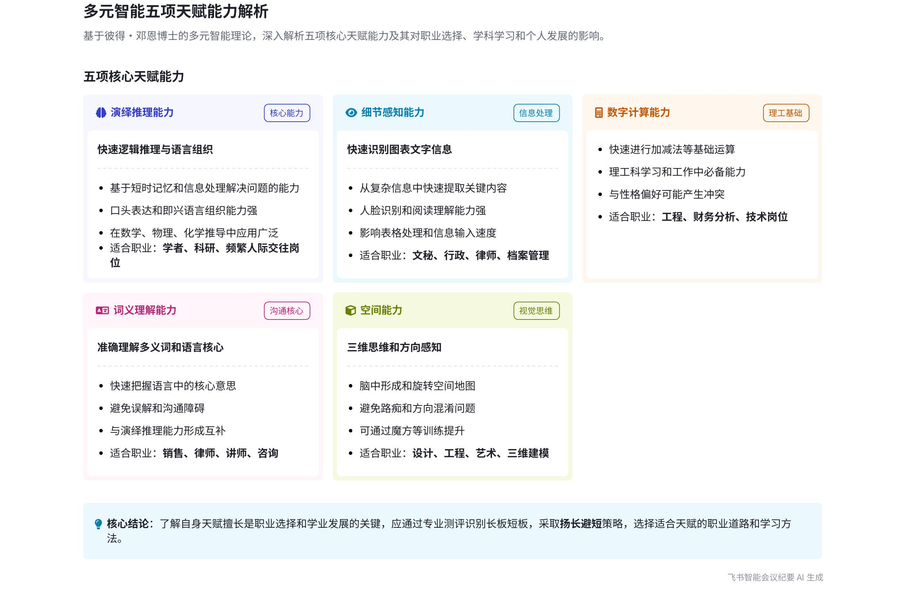
本次会议主要由说话人1围绕天赋能力展开讲解，介绍了基于多元智能理论的五项基础能力，分析了这些能力在学科学习和职业选择中的作用，强调人们应了解自身天赋，发挥优势，同时指出能力可通过后天训练提升，内容如下：
- 天赋能力理论基础
- 理论来源：说话人1提到采用 Peter DNA 博士花 15 年研究的多元智能理论，虽加德纳更早提出多元智能理念，但 Peter DNA 博士做了更多落地工作，能精准测量多元智能。
- 能力分类：该理论将基础能力分为流体智力和晶体智力，本次重点讲解五项常用智力。
- 五项基础能力解析
- 演绎推理能力
- 能力定义：以大脑短时记忆和基于信息解决问题的能力，即简单逻辑推理，如判断身高比较问题。不同人反应速度和正确率不同。
- 学科应用：在数学、物理、化学推导，应用题、证明题，以及英语语法学习中常用。
- 职业适配：适合需要频繁与人交往、大量口头表达的岗位，如奇葩说选手岗位；科研学者也需要较高的演绎推理能力。
- 细节感知能力
- 能力表现：能力强的人能快速从图表文字中识别信息，如玩连连看、找不同等游戏表现出色；说话人1以自身为例，表明自己细节感知能力弱，如打牌慢、人脸识别差、中文阅读理解困难等。
- 学科困境：若此能力弱，在文科学习中，面对大段文字和图表处理会很痛苦，如说话人1讨厌阅读理解，出国考英文遇到大段阅读很头疼。
- 职业选择：适合文秘、行政、律师、档案管理等职业，而说话人1因自身能力弱，害怕从事涉及图表处理和单调重复工作的岗位。
- 数字计算能力
- 能力体现：简单的加减法快速计算能力，理工科学习常需此能力，说话人1此能力不错，认为应走理科路线。
- 职业优势：适合工程、财务分析等需要数字计算的职业。
- 词义理解能力
- 能力差异：能力强的人能快速理解多义词，把握话语核心意思；能力弱的人易误解他人话语，做出错误反应，可能被认为傲慢，如说话人1提到的一位 985 大学毕业的同事。
- 职业需求：销售、律师、讲师、文明咨询等需大量语言交流的职业需要此能力，与演绎推理能力不同，它侧重于理解他人话语。
- 空间能力
- 能力表现：空间能力强的人脑子里自带地图，如开车、逛商场时能清晰定位；说话人1提到认识一位读到博士的女生前后不分，说明空间能力存在个体差异。
- 学科与职业：在设计、工程、艺术设计（如艺考中的石雕项目）等领域，空间能力至关重要。能力弱的人画的画空间感差，选择艺考需谨慎。
- 天赋与职业、学习的关系
- 扬长避短原则：说话人1强调人们应了解自己的天赋，清楚自身长板和短板，选择职业和学科时要扬长避短。如自己人脸识别能力差，很难训练成高手，应培养自身天赋。
- 能力后天提升：以女儿玩魔方提升空间能力为例，说明天赋能力可通过后天训练提升。同时指出，当某方面天分高时应发挥优势，没必要过度弥补短板。
- 对学习的影响：很多人学习成绩不好，可能是不了解自身天赋短板，采用不适合自己的学习方法。如数字计算能力弱却采用题海战术可能效果不佳，应针对性提升能力。
[该类型的内容暂不支持下载]

智能章节
00:01 从性格过渡讲天赋及多元智能理论
本章节说话人1开始介绍天赋相关内容。此前花较多时间讲性格，因其测量准确且对职业选择、学习动力等多方面有用。天赋英文为“aptitude”，不同于“gift”，“gift”指先天的，如周深唱歌被认为是老天爷赏饭吃；“aptitude”是一种基础能力，采用的是多元智能理论。
01:02 彼得邓恩多元智能理论及常用五块智力影响
本章节介绍了Peter DNA博士花15年取得科研成果，其理论与加德纳多元智能理念有别，他做了更多落地工作，能精准测量多元智能。该理论将基础能力分为流体智力和晶体智力。本次不做理论探索，将着重讲述多元智能中最常用的五块智力对职业选择、学科学习及升学的影响。
02:03 演绎推理能力介绍及在多场景的应用体现
本章节介绍了演绎推理能力，它基于大脑短时记忆和信息解决问题，即简单逻辑推理，不同人反应速度和正确率不同。能力强的人反应快、准确率高、口头表达好、善讲故事，如《奇葩说》就考验该能力。此能力在数学、物理、化学推导及英语语法等学科做题中常被用到，影响众多学科。
03:51 职业选择与口头表达、演绎推理能力适配性
本章节主要讨论了职业相关内容，提及该部分或许属于就业篇。指出口头表达和即兴语言组织能力强、能快速梳理语言内容的人，适合需频繁与人打交道、大量口头表达的岗位。此外，像科研学者这类对演绎推理能力要求高的岗位，也需要这样的人，最后询问大家是否好理解。
04:33 感知能力介绍及自身相关能力不足实例
本章节介绍了第二项能力——细节感知能力，指能快速从图表文字中识别意思，玩连连看、找不同等也体现该能力。说话人自认为是这方面低能儿，如打牌慢、阅读理解速度慢、人脸识别能力弱，连烫了卷发的妈妈都认不出，但声音识别能力强，还提及与金密玩找不同和连连看，对方速度是自己的5倍。
07:34 因阅读理解差，出国英文考试遭遇困难
本章节说话人1称不同事物间差别大，庆幸自己没读文科，因讨厌阅读理解。还提到出国不易，因所有考试用英文考，自己中文阅读理解就不好，面对英文考试更难。尤其在初五考试中，遇到大段阅读理解就头疼，原因是信息输入大脑并理解的速度慢，最后指出这是细节感知能力。
08:20 对文秘等单调工作的恐惧及逃避原因
本章节说话人1探讨优势职业，提及文秘、行政、律师、档案管理等职业让自己害怕。以做PPT为例，因不喜欢单调重复、图表处理能力差，遇到此类事就想逃避，还感谢佳卓帮忙处理。此外，还举例数学课上老师爱板书让抄笔记，自己也会因同样原因感到害怕。
09:20 数字计算能力与理科职业选择及性格适配问题
本章节主要围绕数字计算展开，说话人1认为数字计算即简单加减法，很多理工科都需用到，自己这方面能力不错，从能力和禀赋看适合走理科路。其优势职业包括工程、财务分析等需运用数字计算的领域，但说话人因性格排斥单调、重复合规的工作，虽能做却不太愿意。
10:06 词义理解能力强弱表现及实际案例说明
本章节主要讨论了第三第四块能力——词义理解。当遇到多义词时，能力强的人能快速准确理解核心意思，能力弱的人则常理解错并做出错误反应，易给人傲慢错觉。说话人举例曾有 985 大学毕业的同事被认为傲慢，实则是词义理解能力弱，说话人自称此方面能力尚可。
11:26 语言打交道职业需推理与词语理解能力
本章节指出销售、律师、讲师、咨询等用语言与人打交道的工作有两方面语言能力需求，一是推理、演绎推理相关的语言组织表达能力，二是词语理解能力。词语理解能力关乎能否听懂别人说话，比如说话人不重复话语时，听者能否快速理解。
11:58 空间能力差异及自我长短板测试的意义
本章节主要讨论了空间能力。说话人指出空间能力强的人脑中自带地图，而路痴可能左右不分，甚至有人前后不分，如一位博士女生。强调人各有所长，有短板很正常，应扬长避短。建议大家测试，了解自身长短板，这对未来成长、学习、升学等有巨大指导意义，还以自身为例说明选对方向的重要性。
13:45 空间能力对设计、艺考等领域的重要性
本章节主要讨论了空间能力强的人适合的职业方向，包括做设计、搞工程，尤其需要绘制三维立体图的工作，以及艺术设计领域。同时提醒走艺考路线的人，艺考也挑天分，如石雕、画石膏像涉及空间透视，若空间能力弱，画作空间感会差，不能仅因成绩差就盲目选择艺考。
14:27 优势职业、天赋能力与学科学习的关联及建议
本章节提到优势职业汇总有五大块，其中包括性格适合和天赋擅长。天赋能力虽由先天给予，但可通过后天训练提升，如玩魔方提升空间能力。很多人因不了解自身天赋，学习成绩受影响。应扬长避短，顺着天分做事会更轻松快乐，没必要花大量精力弥补短板。
[该类型的内容暂不支持下载]

关键决策
本次会议为分享类会议，无关键决策。会议关键内容总结如下：
- 天赋理论：介绍了基于彼得·邓恩多元智能理论的天赋概念，包括流体智力和晶体智力，重点讲解常用的五项智力。
- 五项智力及职业学科适配：阐述了演绎推理、细节感知、数字计算、词义理解和空间能力五项智力的含义、表现及对应的优势职业和受影响的学科。
- 天赋与发展建议：强调了解自身天赋的重要性，指出应扬长避短，可通过后天训练提升能力，避免盲目用不适合自己的方法学习。
[该类型的内容暂不支持下载]

金句时刻
「人龙生九子各个不同，有的人天生某方面有短板，但短板一定代表别的地方有长处，做任何事情的选择，要扬长避短。」
—— 说话人 1，这句话强调了每个人都有独特的天赋和短板，鼓励人们在选择时充分发挥自身优势，具有普遍的指导意义，能引发对个人发展的思考。

「顺着自己天分去做任何事情，就会觉得很容易，然后就会很快乐。」
—— 说话人 1，突出了顺应天赋做事的积极效果，简洁有力地表达了天赋对个人发展的重要性，能让读者快速理解并产生共鸣。

「如果某方面能力很弱，把自己训练成高手的过程第一很痛苦，第二没有必要，同样的时间，应去培养自己的天赋。」
—— 说话人 1，明确指出在面对自身短板时，不应盲目弥补，而应将时间和精力投入到天赋培养上，具有很强的现实指导价值。
[该类型的内容暂不支持下载]

相关链接
- 妙记：17、A：天赋擅长—多元智能五项
- 文字记录
- 17、A：天赋擅长—多元智能五项 2026年1月22日

